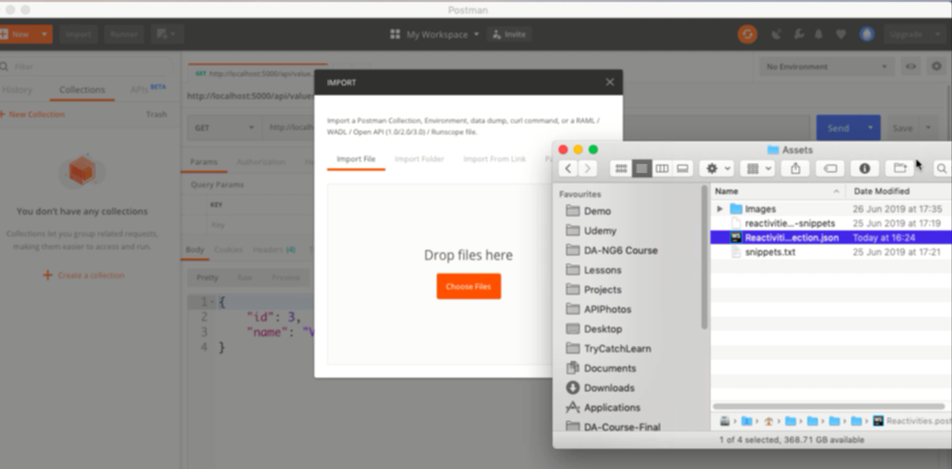

Import file collection vào

File này chứa các request cần thiết cho khóa học